分体式空调室外机提手防火设计
王小强，杨柳
（珠海格力电器股份有限公司 广东珠海 519070）
摘要：本文从保障空调器安全运转方面进行了提手的防火性分析，通过对4种提手防火设计方案进行对比，提出传统外机提手的改进设计要求，提升提手防火性能。
关键词：空调器提手；防火；设计
Fireproofing design of split AC outdoor handle
Wang Xiaoqiang Yang Liu
（Gree Electric Appliances,inc of Zhuhai Zhuhai 519070）
abstract：This article is fireproof analyzed of handle from making air conditioner safety running. Making request for design improvement of traditional outdoor handle and improving it fireproof performance according to four kinds of design scheme compared.
key words：AC handle；fireproofing；design
1引言
产品的电器安全与消费者的人身、财产安全密切相关，直接决定了产品的市场竞争力及社会信誉度，因此安全要求是产品设计必须要考虑的首要因素，分体式空调在空调类产品中销售占比最大，其防火安全性尤为重要。
本文从保障空调器安全运转方面进行了提手的防火性分析，由于外机提手直接覆盖强电接线端子，是最容易被引燃的结构件，本文通过对4种不同的设计方案进行分析，提出传统外机提手的改进设计要求，提升提手防火性能。
2设计方案对比
传统提手的结构设计方面除了考虑手提功能以及密封性外，兼顾装配提效设计，采用卡槽与一颗规格为“ST4.2X9.5 MB”的自攻螺钉进行紧固，传统提手结构如图1，材料设计方面由于是室外机使用，耐候性是一定要考虑的因素，通常采用PP-AR材料。
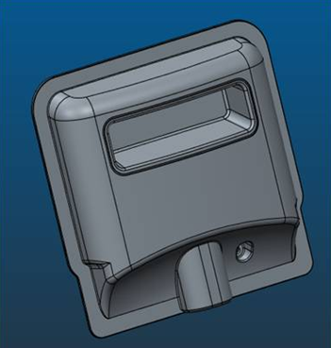
图1：传统提手结构示意图
分体式空调室外机起火原因有两种：起火源来自自身零部件 、由外部起火源引起着火；空调自身零部件起火可能的原因有端子接触不良、拉弧、短路等，由于外机提手直接覆盖强电接线端子，而传统提手是易燃的PP-AR塑料材料，一但出现上述起火源时传统提手难以起到防火功能，给人身财产安全带来隐忧。为消除传统提手防火性差的缺陷，笔者研究了四种不同的改善设计方案。
2.1将注塑提手材料更改为阻燃材料
为降低着火可能性，采用较高等级的阻燃材料，将传统提手材料PP-AR（UL-HB）更改为PP-(FR+AR)（UL-5VA），以防止提手起燃及火势蔓延。
由于阻燃材料的阻燃能力跟成品零件的厚度关系密切，一般而言，材料越厚阻燃效果越好，而成本越高，兼顾成本考虑，为了获得可以起到防火作用而且成本较低的提手材料厚度，笔者进行了材料改善后三种典型厚度提手的阻燃试验，试验方法按照GB/T 5169.17-2008以及UL746验证阻燃性能，UL746是国际上公认的较为严格的阻燃材料测试标准。
试验样品分三组，仅提手料厚不同，三组样品料厚分别为1.6mm、2.0mm以及2.2mm，先按照GB/T 5169.17-2008要求将样品切割为长125mm±5mm，宽13mm±0.5mm的条形样条进行阻燃测试，再按照UL746进行成品阻燃测试，试验过程中1.6mm料厚的提手样品烧穿孔不合格，2mm以及2.2mm提手样品符合阻燃要求，试验结果见表1和图2.
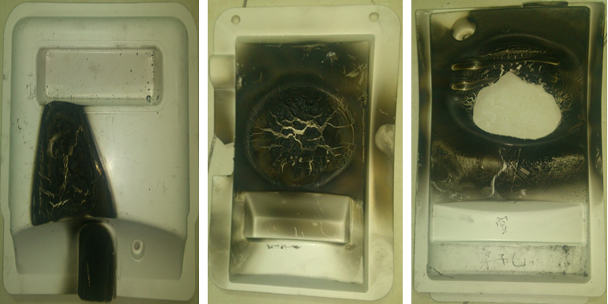
2.2mm阻燃提手 2mm阻燃提手 1.6mm阻燃提手
图2：不同厚度提手阻燃效果对比
由此可见，两次实验料厚分别为2mm、2.2mm的提手没有被烧穿，采取2.0mm的5VA阻燃材料制作的提手可以满足要求。

表1：试验验证提手防火与厚度关系
样品 | 材料 | 料厚 | 切割样条 | 成品测试 | 烧穿孔试验 | 实验现象 | 结论
提手样品1 | PP-(FR+AR)(5VA) | 2.0mm | 合格 | 合格 | 合格 | 滴落物没有明显火焰，且滴落物没有引燃棉花，厚度超过2mm的注塑件未烧穿孔，厚度为1.6mm烧穿孔 | 合格
提手样品2 | PP-(FR+AR)(5VA) | 2.2mm | 合格 | 合格 | 合格 | 滴落物没有明显火焰，且滴落物没有引燃棉花，厚度超过2mm的注塑件未烧穿孔，厚度为1.6mm烧穿孔 | 合格
提手样品3 | PP-(FR+AR)(5VA) | 1.6mm | 合格 | 合格 | 不合格 | 滴落物没有明显火焰，且滴落物没有引燃棉花，厚度超过2mm的注塑件未烧穿孔，厚度为1.6mm烧穿孔 | 不合格

2.2注塑提手改为金属材料提手
该设计方案是将传统的注塑材料更换为不燃的Q235A钣金材料。如果将注塑材料的提手直接更改为钣金材料，优点是防火性最好，缺点是不仅加工工艺较为复杂，经核算材料成本是5VA注塑材料成本的3到4倍，成本非常高昂。使用螺钉固定数量由传统提手的1个增加为4个，效率降低3倍。传统注塑提手与钣金提手对比效果见图3.
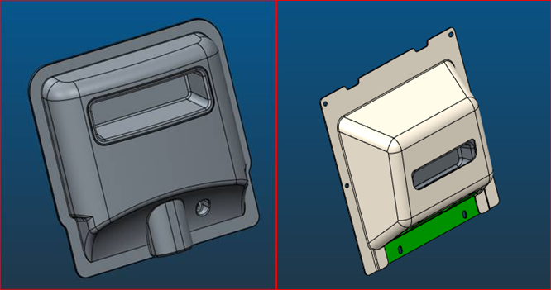
图3：传统注塑提手与钣金提手对比图

2.3注塑提手嵌入一块钣金件挡住电气接头。
采用组合材料的方式，靠近强电接头一侧增加一块钣金挡板或隔热板，起到隔离火源的目的，但是存在以下问题：
1）增加的钣金挡板离电器元件5.5mm的距离，如果钣金件出现变形，间隙会更小。
2）利用螺钉固定方式，此方案对提手外观面破坏小，但是通过传热注塑件仍会烧毁。
3）利用卡扣的方式固定，可以避免火苗从螺钉孔烧出，但是出模困难，只有下图4红色区域可以增加两个卡扣，但是卡扣很容易被烧毁，钣金件无法把注塑件包裹严实。
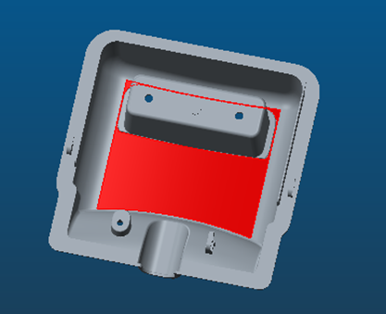
图4：钣金+注塑效果图

2.4注塑提手内表面贴一层铝箔。
为降低成本，在传统提手不改动模具情况下，注塑提手内表面增加工艺，粘贴一块铝箔，同样起到隔离火源的目的，但是目前空调设计寿命已达10年以上，铝箔容易老化脱落，可靠性较差。提手内表面贴铝箔的方式只能作为防火的临时措施。

方案 | 方案一：  采用钣金材料 | 方案二：  采用PP-(FR+AR)(5VA)材料 | 方案三：  采用“钣金+注塑”组合 | 方案四：  提手内表面采用铝箔纸
提手年材料成本 | 约4A | A | 约1/2A | 约2/5A
优点 | 防火安全性最好 | 1、根据验证结果，厚度不低于2mm的提手可以起到防火效果；  2、 相对钣金提手节省材料成本3/4；  3、仅需一颗螺钉固定，装配效率高；  4、传统提手模具可以沿用，不需新开模。 | 成本相对较低 | 成本最低
缺点 | 1、 材料成本最高；  2、 由于螺钉数量增加，装配效率低；  3、 需重新开制钣金模。 | 无 | 1、 由于挡板不能完全包裹“着火源”，所以不能完全隔离火源；  2、 钣金挡板电气间隙较小，增加触电安全隐患；  3、 增加一个钣金零件，装配效率低。 | 1、铝箔容易老化脱落，可靠性较差；  2、增加工序，装配效率低。
结论 | 成本及整改代价太高，不推荐选用 | 防火性能好，模具可延用，仅更换材料，建议选用此方案 | 不能完全遮蔽防火，不推荐选用 | 不推荐选用

3结论
4种设计方案的对照结果见表2所示，提手设计使用钣金材料虽然防火性最好，但是成本最高，加工工艺和装配效率都较低；在传统提手上增加隔热板的方式虽然材料成本低，但是不能完全隔离火源，装配效率低，钣金挡板同时存在触电风险；而内壁贴有铝箔纸的提手虽然成本最低，但是铝箔容易老化脱落，可靠性较差；综上，注塑提手设计为5VA材料，相对其他几种方案，不仅防火安全性能良好，而且生产、装配效率较高，综合成本优势明显。
［参考文献］
［1］ GB/T 5169.17-2008，电工电子产品着火危险试验 第17部分：试验火焰500W火焰试验方法［S］．
［2］ UL 746C-2002，Standard for Polymeric Materials – Use in Electrical Equipment Evaluations［S］．

作者简介及联系方式：
王小强，2010年毕业于三峡大学机械与材料学院，现任珠海格力电器股份有限公司标准化工程师，地址：广东省珠海市香洲区前山金鸡路789号格力电器，邮编：519000，电话：18578270796，邮箱：xiaoqiang_wxq@126.com。
杨柳，2010年毕业于三峡大学机械与材料学院，现任珠海格力电器股份有限公司产品经理，地址：广东省珠海市香洲区前山金鸡路789号格力电器，邮编：519000，电话：18578270892，邮箱：willow0207@gree.com.cn。

